Zadania dla klasy III
(11.05-17.05.2020)
Oto nowe karty pracy, na ten tydzień. Jeśli ktoś nie zrobił poprzednich, to bardzo proszę o uzupełnienie
i odesłanie mi zrobionych zadań. Będę czekać na nie. Część już dostałam i bardzo się z tego powodu cieszę.
Chciałabym, aby te zadania zostały przez Was robione w miarę systematycznie. Mam nadzieję, że otrzymam je do 17.05.2020 r.

- Oblicz i wpisz wyniki w odpowiednie miejsca. Wpisz odpowiednie litery i odczytaj hasło.
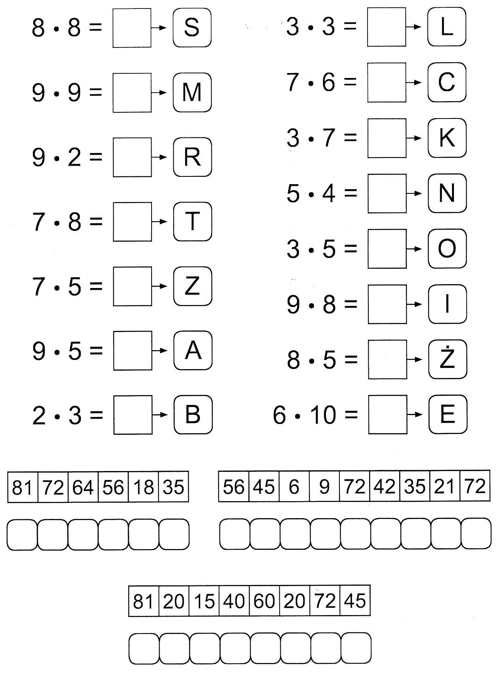
- Oblicz i wpisz odpowiednie cyfry oraz wyniki działań.
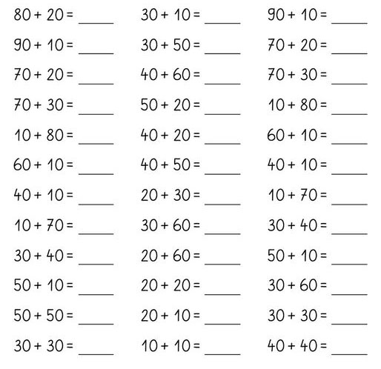
- Oblicz i wpisz odpowiednie cyfry oraz wyniki działań.
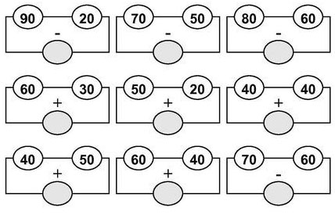
- Oblicz i wpisz odpowiednie cyfry oraz wyniki działań.
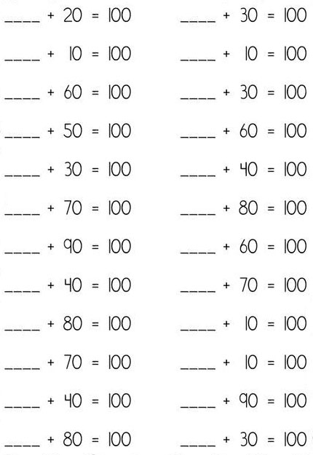

- Oblicz i wpisz odpowiednie cyfry oraz wyniki działań.
- Oblicz i wpisz odpowiednie cyfry oraz wyniki działań.
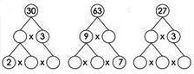

- Oblicz i wpisz odpowiednie cyfry oraz wyniki działań.
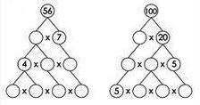
- Oblicz i wpisz odpowiednie cyfry oraz wyniki działań.
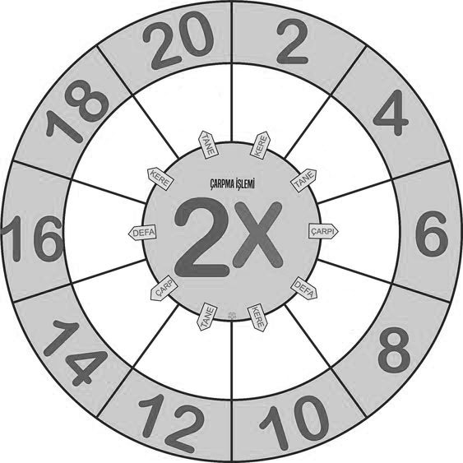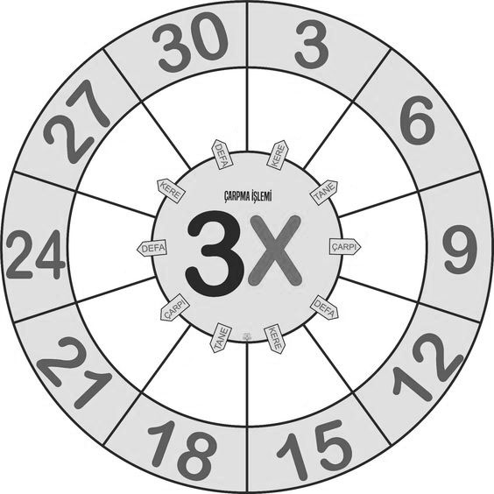

- Połącz kropki według wzoru.

- Znajdź 7 różnic.
